Opakovanie za tretí štvrťrok
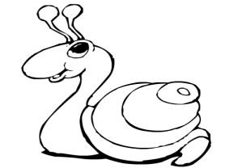
- Napíš správne odpovede.
Čo je to hláska? Hláska je ......
Čo je to písmeno? Písmeno je.....
Ako delíme hlásky? Hlásky delíme na:

Ako delíme samohlásky a vypíš ich.

Ako delíme spoluhlásky a vypíš ich.

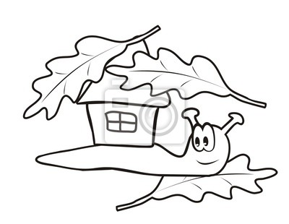

Vypíš dvojhlásky

- Podčiarkni slová, začínajúce tvrdou spoluhláskou.
hrom, činka, chyba, ryba, hrad, jahoda, granát, fľaštička, kytica, opica, ôsmak
- Podčiarkni slová, začínajúce mäkkou spoluhláskou.
počítač, cibuľa, džin, chren, jablko, kino, žaba, šiltovka, pierko, anjel, slimák
- Doplň správne vety.
Po tvrdých spoluhláskach píšeme väčšinou ................ a po mäkkých spoluhláskach zas píšeme väčšinou ...................... . Pri mäkkých slabikách de, te, ne, le, di, ti, ni, li nepíšeme ........................., ale tieto slabiky vyslovujeme ......................... .

- Doplň do viet správne slabiky.

U starkej na de ... ne behá ... di... . U strynej vo váze rozvoniava ...tica. Náš dedko hrá v de ... nskej ... chovke. Moja sestra už pečie v ku ...ni lekvárové buch .... V zime sa radi spolu ...žujeme. Na štrikovanie sme používali ih ... ce. V záhradke sa už červenajú ma ... ny. Na stene visia kukučkové ho ... ny. Mo ... ľ má na hlave ...kadlo. Pri stavbe potrebujeme k ...nce.
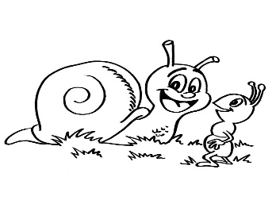

- Doplň správnu slabiku.
li - ly
di - dy
ti - ty
ni - ny

ho .... ny .... činka rastli .... .... ko
.... chovka .... síc sla .... na .... metka
.... namit buch .... le .... vec .... žica
dlaž .... ce chu .... li zlome .... na .... monáda

- Rozdeľ zvieratá na slabiky. (vĺčik – vĺ-čik)

líška – ....
chobotnica – ....
jelenica – ....
daniel – ....
jalovica – ....
ošípaná – ....
medúza – ....
ďateľ – ....
lasica – ....
kamzík – ....
veverica – ....
húsenica – ....
mravec – ....
medvedica – ....
srnec – ....
pijavica - ....

- Podčiarkni slová s dlhou slabikou.
piatok, vetrík, stan, hlava, brána, strava, kvietok, vŕba, stolček, stolík, váza, ovocie, lipa
- Prečítaj si vetu a vypracuj úlohy.
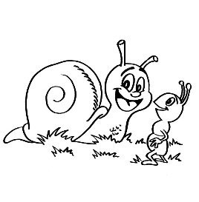
Naša chata je na brehu jazierka a cestujeme tam každý víkend.
- Podčiarkni slová, ktoré majú len jednu krátku a jednu dlhú slabiku.
- Koľko dvojslabičných slov sa nachádza v celej tejto vete?.....
- Vypíš z vety 4slabičné slovo. .....

- Doplň do slov správne y/ý alebo i/í.

l - pa
kol - ska
l – ž - čka
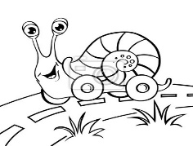
kl - nec
sl – vk –
l – sý
sl – mák
ml – nárka
l – kový
pl – núť
l – gotať
l – stie
zmrzl – na
d – vák
poc – t
kruž – dlo
t – ždeň
ud – ca
stol – čka
d – m
č – st – čka
C – ril
bic – kel
c - sterna

